Лабораторная работа №3

ИССЛЕДОВАНИЕ ТАЙМЕРОВ МИКРОКОНТРОЛЛЕРА
AT90S8515 (ATMEGA8515)

Цель работы

Изучение основных режимов работы таймеров и их программирование, анализ схем включения таймеров для проведения исследований, анализ временных диаграмм выходных сигналов.
Введение
Микроконтроллеры AVR, в зависимости от класса (Tiny, Classic, Mega) и типа модели, имеют в своём составе от одного до трёх таймеров/счётчиков общего назначения – T0, T1 и T2. В таблице 1 приведены сведения о составе блока таймеров в микроконтроллерах семейства Classic.
Первый таймер (8-разрядный Т0), имеющийся во всех моделях, может использоваться для отсчёта и измерения временных интервалов или как счётчик внешних событий, а в модели ATMEGA8515 еще и для сравнения с заданным значением. При переполнении счётного регистра таймера генерируется запрос на прерывание. Два других таймера (16-разрядный Т1 и 8-разрядный Т2) вводят дополнительные по отношению к таймеру Т0 функции. Оба таймера могут генерировать запрос на прерывание не только при переполнении счётного регистра, но и при наступлении ряда других событий. Также они могут использоваться в качестве широтно-импульсных модуляторов. Кроме того, таймер Т2 может работать в асинхронном (относительно тактового сигнала микроконтроллера) режиме.
В составе всех микроконтроллеров семейства имеется также сторожевой таймер, который является непременным атрибутом всех современных микроконтроллеров. Этот таймер используется для предотвращения зацикливания программы.
В работе используются модели микроконтроллеров ATxxx8515, таймеры которых имеют ряд отличий, о которых будет сказано ниже.

ТЕОРЕТИЧЕСКАЯ ЧАСТЬ

1 Таймер/счётчик Т0 микроконтроллера AT90S8515

Таймер/счётчик Т0 (8-разрядный) может использоваться для формирования временных интервалов или для подсчёта числа внешних событий. Структурная схема таймера/счётчика Т0 микроконтроллера AT90S8515 приведена на рисунке 1.
Как видно из рисунка, в его состав входят 2 регистра (регистр управления TCCR0 и счётный регистр TCNT0), а также блок управления таймером. Флаг переполнения счётного регистра таймера TOV0 находится в регистре флагов прерываний от таймеров TIFR. Разрешение и запрещение прерываний от таймера осуществляются установкой/сбросом флага TOIE0 регистра TIMSK (бит 1).
Счётный регистр таймера/счётчика TCNT0 доступен в любой момент времени как для чтения, так и для записи. При записи в регистр TCNT0 во время работы таймера счёт будет продолжен в следующем за командой записи машинном цикле. После подачи напряжения питания в регистре TCNT0 находится нулевое значение.
При переходе таймера/счётчика из состояния «#FF» в состояние «$00» устанавливается флаг TOV0 регистра TIFR и генерируется запрос на прерывание. Разрешение прерывания осуществляется установкой в «1» разряда TOIE0 регистра TIMSK. Флаг общего разрешения прерывания I регистра SREG также должен быть установлен в «1».

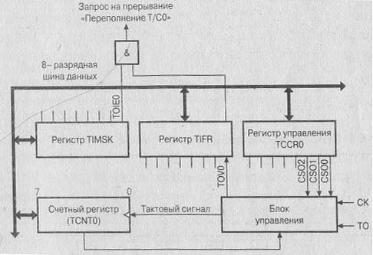
Рисунок 1 – Структурная схема таймера/счётчика Т0

Таймер/счётчик Т0 может работать в двух режимах:
- Режим таймера. В этом режиме на вход таймера/счётчика поступают импульсы тактового сигнала микроконтроллера (непосредственно или через предделитель);
- Режим счётчика событий. В этом режиме инкремент содержимого счётного регистра производится по активному фронту сигнала на входе Т0 микроконтроллера (линия порта PB0).
Выбор режима работы (источника тактового сигнала), а также запуск и остановка таймера/счётчика осуществляются с помощью разрядов CS02…CS00 регистра управления таймером TCCR0 (таблица 2). Соответствие между состоянием этих разрядов и режимом работы таймера/счётчика приведено в таблице 3. Остальные разряды регистра доступны только для чтения и содержат «0».

Таблица 2 – Формат регистра TCCR0
№ разряда | 7 | 6 | 5 | 4 | 3 | 2 | 1 | 0
Название разряда | - | - | - | - | - | CS02 | CS01 | CS00
Чтение(R)/Запись(W) | R | R | R | R | R | R/W | R/W | R/W
Начальное значение | 0 | 0 | 0 | 0 | 0 | 0 | 0 | 0

Таблица 3 – Выбор источника тактового сигнала для таймера/счётчика Т0
CS02 | CS01 | CS00 | Источник тактового сигнала
0 | 0 | 0 | Таймер/счётчик остановлен
0 | 0 | 1 | CK (тактовый сигнал микроконтроллера)
0 | 1 | 0 | CK/8
0 | 1 | 1 | CK/64
1 | 0 | 0 | CK/256
1 | 0 | 1 | CK/1024
1 | 1 | 0 | Вывод Т0, инкремент счётчика производится по спадающему фронту импульсов
1 | 1 | 1 | Вывод Т0, инкремент счётчика производится по нарастающему фронту импульсов

При использовании таймера/счётчика в режиме счёта внешних событий необходимо помнить, что сигнал, присутствующий на выводе Т0, синхронизируется с частотой тактового генератора микроконтроллера (состояние вывода Т0 считывается по нарастающему фронту внутреннего тактового сигнала). Поэтому для обеспечения корректной работы таймера от внешнего сигнала промежуток времени между соседними импульсами должен быть больше периода тактового сигнала микроконтроллера.
Инкремент содержимого счётного регистра таймера/счётчика при работе в режиме счёта внешних событий производится даже в том случае, если вывод Т0 сконфигурирован как выход. Эта особенность даёт пользователю возможность программно управлять процессом счёта.

2 Таймер/счётчик Т1 микроконтроллеров AT90S8515, ATMEGA8515

Таймер/счётчик Т1 (16-разрядный) имеет гораздо больше функций, чем таймер/счётчик Т0. Прежде всего, как и таймер/счётчик Т0, он может использоваться для формирования временных интервалов или для подсчёта числа внешних событий по входу T1 (линия порта PB1). Во-вторых, таймер/счётчик Т1 может по внешнему сигналу сохранять своё текущее состояние в отдельном РВВ. В-третьих, он может выполнять определённые действия при равенстве содержимого счётного регистра заданному значению. И, наконец, он может работать как широтно-импульсный модулятор. Причём генерация сигнала с ШИМ «вынесена» в отдельный режим работы таймера/счётчика, в котором недоступны остальные функции (кроме генерации прерываний). Режим генерации сигнала с ШИМ будем называть «режим ШИМ», а режим, в котором доступны остальные функции таймера/счётчика, - «режим таймера».
Структурная схема таймера/счётчика Т1 приведена на рисунке 2. В состав таймера/счётчика входят четыре 16-разрядных регистра (счётный регистр TCNT1, регистр захвата ICR1 и два регистра сравнения OCR1A и OCR1B), два 16-разрядных компаратора, два 8-разрядных управляющих регистра TCCR1A и TCCR1B, а также блок управления таймером.
Все флаги состояния таймера/счётчика (переполнения, совпадения и захвата) находятся в регистре флагов прерываний от таймеров TIFR, а разрешение/запрещение прерываний от таймера осуществляется установкой/сбросом соответствующих флагов TIMSK.
Счётный регистр таймера/счётчика Т1 реализован как суммирующий (в режиме ШИМ – как суммирующий/вычитающий) счётчик и доступен в любой момент времени как для чтения, так и для записи. При записи в регистр TCNT1 во время работы таймера счёт будет продолжен по следующему за операцией записи импульсу тактового сигнала таймера/счётчика. После подачи напряжения питания в регистре TCNT1 находится нулевое значение.
Физически регистр TCNT1 размещён в двух регистрах TCNT1H:TCNT1L. Чтобы при обращении ЦПУ микроконтроллера к этим регистрам запись и чтение обоих байтов содержимого счётного регистра происходило “одновременно”, обращение производится с использованием специального 8-разрядного регистра TEMP (этот регистр используется только процессором и программно не доступен). Этот же регистр используется и при обращении к остальным 16-разрядным регистрам таймера/счётчика Т1: OCR1A, OCR1B и ICR1. Прерывания на время обращения к любому из этих регистров должны быть запрещены.
Собственно запись и чтение регистра TCNT1 происходят следующим образом:
- при записи старшего байта значения в регистр TCNT1H он помещается в регистр TEMP. Далее, при записи младшего байта в регистр TCNT1L он объединяется с содержимым регистра TEMP и оба байта записываются в регистр TCNT1 одновременно. Из сказанного видно, что для выполнения полного цикла записи в 16-разрядный регистр первым должен быть загружен старший байт (регистр TCNT1H).
- при чтении регистра TCNT1L (младший байт) содержимое регистра TCNT1H пересылается в регистр TEMP. А при последующем чтении регистра TCNT1H возвращается значение, сохранённое в регистре TEMP. Следовательно, для выполнения полной операции чтения 16-разрядного регистра первым должен быть прочитан младший байт (регистр TCNT1L)

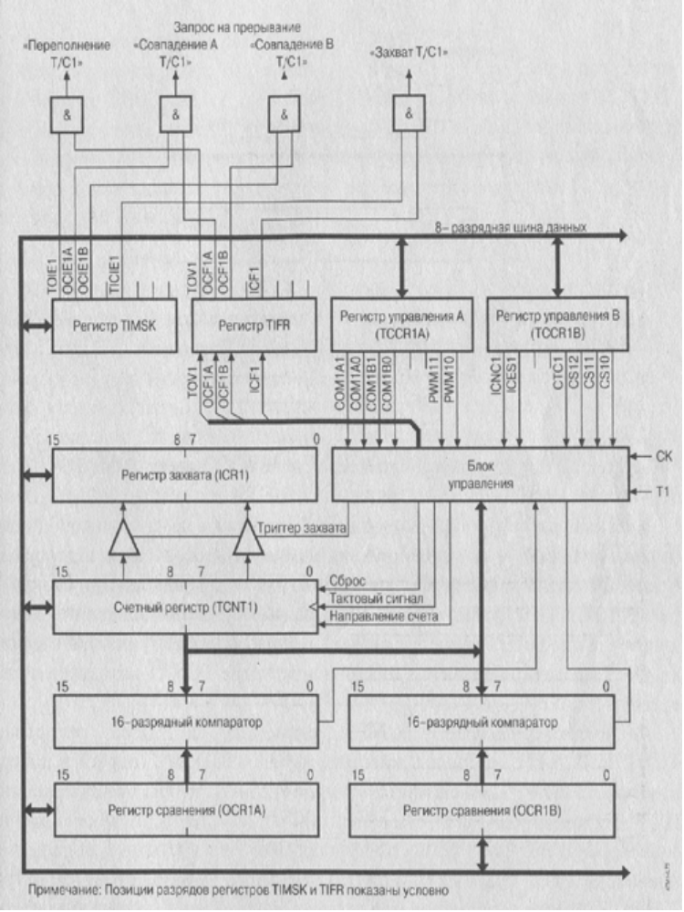
Рисунок 2 – Структурная схема таймера/счётчика Т1

Управление таймером/счётчиком Т1 осуществляется с помощью двух регистров управления TCCR1A и TCCR1B. Формат регистра TCCR1A приведён в таблице 4, а регистра TCCR1B – в таблице 5. Значение отдельных разрядов этих регистров будет описано далее. Неиспользуемые разряды регистров доступны только для чтения и содержат «0».
По отношению к тактовому сигналу таймер/счётчик Т1 может работать в двух режимах, аналогично таймеру Т0. Выбор источника тактового сигнала, а также запуск и остановка таймера/счётчика осуществляются с помощью разрядов CS12…CS10 регистра управления таймером TCCR1B. Соответствие между состоянием этих разрядов и режимом работы таймера/счётчика приведено в таблице 6.

Таблица 4 – Формат регистра TCCR1A
№ разряда | 7 | 6 | 5 | 4 | 3 | 2 | 1 | 0
Название разряда | COM1A1 | COM1A0 | COM1B1 | COM1B0 | - | - | PWM11 | PWM10
Чтение(R)/Запись(W) | R/W | R/W | R/W | R/W | R | R | R/W | R/W
Начальное значение | 0 | 0 | 0 | 0 | 0 | 0 | 0 | 0

Таблица 5 – Формат регистра TCCR1B
№ разряда | 7 | 6 | 5 | 4 | 3 | 2 | 1 | 0
Название разряда | ICNC1 | ICES1 | - | - | CTC1 | CS12 | CS11 | CS10
Чтение(R)/Запись(W) | R/W | R/W | R | R | R/W | R/W | R/W | R/W
Начальное значение | 0 | 0 | 0 | 0 | 0 | 0 | 0 | 0

Таблица 6 – Выбор источника тактового сигнала для таймера/счётчика Т1
CS12 | CS11 | CS10 | Источник тактового сигнала
0 | 0 | 0 | Таймер/счётчик остановлен
0 | 0 | 1 | CK (тактовый сигнал микроконтроллера)
0 | 1 | 0 | CK/8
0 | 1 | 1 | CK/64
1 | 0 | 0 | CK/256
1 | 0 | 1 | CK/1024
1 | 1 | 0 | Вывод Т1, инкремент счётчика производится по спадающему фронту импульсов
1 | 1 | 1 | Вывод Т1, инкремент счётчика производится по нарастающему фронту импульсов

2.1 Режим таймера

Принцип работы таймера/счётчика Т1 в режиме таймера такой же, как и таймера/счётчика Т0. По каждому импульсу, поступающему на тактовый вход таймера/счётчика, производится инкремент содержимого счётного регистра TCNT1. При переходе таймера/счётчика из состояния «$FFFF» в состояние «$0000» устанавливается флаг TOV1 регистра TIFR и генерируется запрос на прерывание. Разрешение прерывания осуществляется установкой в «1» разряда TOIE1 (бит 7) регистра TIMSK (разумеется, флаг общего разрешения прерываний I регистра SREG также должен быть установлен в «1»). Однако, кроме основных функций – подсчёт числа импульсов тактового сигнала микроконтроллера и подсчёт числа внешних событий, в режиме таймера Т1 доступны и дополнительные функции.

2.1.1 Функция захвата (Capture)

Данная функция заключается в сохранении в определённый момент времени состояния таймера/счётчика (значения счётного регистра) в регистре захвата ICR1. Это действие может производиться либо по активному фронту сигнала на выводе ICP микроконтроллера (линия порта PE0), либо по сигналу от аналогового компаратора. При этом устанавливается флаг ICF1 регистра TIFR и генерируется запрос на прерывание. Разрешение прерывания осуществляется установкой в «1» разряда TICIE1 (бит 3) регистра TIMSK.
Для управления схемой захвата используются два разряда регистра TCCR1B: ICNC1 и ICES1.
Разряд ICNC1 управляет схемой подавления помех. Если этот разряд сброшен в «0», схема подавления помех выключена и захват производится по первому же активному фронту на выводе ICP микроконтроллера. Если же этот разряд установлен в «1», то при появлении активного фронта на выводе ICP производится 4 выборки с частотой, равной тактовой частоте микроконтроллера. Захват будет выполнен только в том случае, если все выборки имеют уровень, соответствующий активному фронту сигнала (лог. «1» для нарастающего и лог. «0» для спадающего).
Активный фронт сигнала, т.е. фронт, по которому будет выполнено сохранение содержимого счётного регистра в регистре захвата, определяется состоянием разряда ICES1. Если этот разряд сброшен в «0», то активным является спадающий фронт. Если же этот разряд установлен в «1», то активным является нарастающий фронт.
Физически регистр захвата ICR1 размещён в двух регистрах ICR1H:ICR1L, доступных только для чтения. Поскольку регистр захвата является 16-разрядным, при его чтении, как уже было сказано, используется специальный временный регистр TEMP. При чтении регистра ICR1L (младший байт) содержимое этого регистра посылается в ЦПУ, а содержимое регистра ICR1H (старший байт) сохраняется в регистре TEMP. При чтении регистра ICR1H возвращается значение, сохранённое в регистре TEMP. Следовательно, при чтении регистра ICR1 первым должен быть прочитан регистр ICR1L. Прерывания на время обращения к регистру ICR1 должны быть запрещены.

2.1.2 Функция сравнения (Compare)

Данная функция заключается в непрерывном (каждый машинный цикл) сравнении содержимого счётного регистра таймера/счётчика и регистра сравнения. При совпадении содержимого этих регистров устанавливается флаг соответствующего прерывания, а также могут выполняться другие действия. В микроконтроллере ATxxx8515 имеется два регистра сравнения (OCR1A и OCR1B), причём операция сравнения производится независимо для каждого регистра. Если состояние таймера/счётчика становится равным числу, находящемуся в регистре сравнения, то в следующем машинном цикле устанавливается соответствующий этому регистру флаг прерывания в регистре TIFR (для регистра OCR1A – флаг OCF1A, для регистра OCR1B – флаг OCF1B) и генерируется запрос на прерывание. Разрешение прерываний осуществляется установкой в «1» соответствующих битов регистра TIMSK (OCIE1A – бит 6 для запроса OCF1A и OCIE1B – бит 5 для запроса OCF1B).
Наряду с установкой флага в регистре TIFR при равенстве счётного регистра и регистра сравнения могут выполняться и другие действия: сброс таймера/счётчика (только для регистра OCR1A) и изменение состояния определённого вывода микроконтроллера (для обоих регистров).
Поведение микроконтроллера, т.е. выполнение или невыполнение указанных действий, определяется несколькими разрядами регистров управления TCCR1A и TCCR1B. Названия этих разрядов и их описание приведены в таблице 7.
Каждый регистр сравнения физически размещается в двух регистрах ввода-вывода:
OCR1A – OCR1AH:OCR1AL; OCR1B – OCR1BH:OCR1BL.
Поскольку регистры сравнения являются 16-разрядными, при их чтении и записи используется специальный временный регистр TEMP. Подробно процесс записи и чтения 16-разрядных регистров описан выше на примере регистра TCNT1. Прерывания на время обращения к регистру сравнения должны быть запрещены.

Таблица 7 – Управление работой схемы сравнения таймера/счётчика Т1
Регистр |  | Название | Описание
TCCR1A | 7,6 | COM1A1,  COM1A0 | Управление выводом OC1A микроконтроллера  Состояние этих разрядов определяет поведение вывода OC1A при совпадении содержимого счётного регистра и регистра сравнения OCR1A. При изменении состояния этих разрядов соответствующее прерывание от компаратора таймера/счётчика рекомендуется запретить (во избежание ложной генерации прерывания). Чтобы таймер/счётчик мог управлять этим выводом, он должен быть сконфигурирован как выходной.  Поведение вывода задаётся следующим образом:
TCCR1A | 7,6 | COM1A1,  COM1A0 | COM1A1 | COM1A0 | Описание
TCCR1A | 7,6 | COM1A1,  COM1A0 | 0 | 0 | Таймер/счётчик Т1 отключен от вывода OC1A
TCCR1A | 7,6 | COM1A1,  COM1A0 | 0 | 1 | Состояние вывода меняется на противоположное
TCCR1A | 7,6 | COM1A1,  COM1A0 | 1 | 0 | Вывод сбрасывается в «0»
TCCR1A | 7,6 | COM1A1,  COM1A0 | 1 | 1 | Вывод устанавливается в «1»
TCCR1A | 5,4 | COM1B1,  COM1B0 | Управление выводом OC1B микроконтроллера  Состояние этих разрядов определяет поведение вывода OC1B при совпадении содержимого счётного регистра и регистра сравнения OCR1B. При изменении состояния этих разрядов соответствующее прерывание от компаратора таймера/счётчика рекомендуется запретить (во избежание ложной генерации прерывания).  Поведение вывода задаётся следующим образом:
TCCR1A | 5,4 | COM1B1,  COM1B0 | COM1B1 | COM1B0 | Описание
TCCR1A | 5,4 | COM1B1,  COM1B0 | 0 | 0 | Таймер/счётчик Т1 отключен от вывода OC1B
TCCR1A | 5,4 | COM1B1,  COM1B0 | 0 | 1 | Состояние вывода меняется на противоположное
TCCR1A | 5,4 | COM1B1,  COM1B0 | 1 | 0 | Вывод сбрасывается в «0»
TCCR1A | 5,4 | COM1B1,  COM1B0 | 1 | 1 | Вывод устанавливается в «1»
TCCR1B | 3 | CTC1 | Сброс таймера/счётчика  Если этот разряд установлен в «1», то при совпадении содержимого счётного регистра и регистра сравнения OCR1A производится сброс таймера/счётчика в состояние «$0000»

2.2 Режим ШИМ

Широтно-импульсная модуляция является одним из видов непрерывной импульсной модуляции, при котором ширина импульса пропорциональна значению модулирующего сигнала. Соответственно в данном случае широтно-импульсная модуляция заключается в генерировании сигнала с программируемыми частотой и скважностью.
Для перевода таймера/счётчика Т1 в режим ШИМ и задания частоты ШИМ-сигнала используются разряды PWM11:PWM10 регистра управления таймером TCCR1A. Соответствие между состоянием этих разрядов и режимом работы таймера/счётчика Т1 приведено в табл. 8.

Таблица 8 – Управление режимом ШИМ таймера/счётчика Т1
PWM11 | PWM10 | Описание
0 | 0 | Режим ШИМ таймера/счётчика выключен
0 | 1 | 8-разрядный широтно-импульсный модулятор
1 | 0 | 9-разрядный широтно-импульсный модулятор
1 | 1 | 10-разрядный широтно-импульсный модулятор

Для генерации сигнала с ШИМ используется схема сравнения таймера/счётчика, поэтому в микроконтроллере ATxxx8515 модулятор является сдвоенным (два регистра сравнения). Названия регистров сравнения, их адреса и правила обращения к ним были описаны выше. Соответственно сигнал снимается с выхода схемы сравнения таймера/счётчика.
В рассматриваемом режиме счётный регистр таймера/счётчика функционирует как реверсивный счётчик, модуль счёта которого (TOP) зависит от режима работы модулятора. Значение модуля счёта и соответствующая частота ШИМ-сигнала для каждого режима работы модулятора приведены в таблице 9 (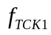 - частота тактового сигнала таймера/счётчика Т1).

Таблица 9 – Модуль счётного регистра и частота ШИМ-сигнала
Разрешение модулятора | Модуль счёта (TOP) | Частота ШИМ-сигнала
8 разрядов | $00FF (255) | /510
9 разрядов | $01FF (511) | /1022
10 разрядов | $03FF (1023) | /2046

При работе таймера/счётчика Т1 в режиме ШИМ состояние счётного регистра изменяется от $0000 до значения TOP, а затем снова до $0000, после чего цикл повторяется. При равенстве состояния счётчика и содержимого регистра сравнения состояние соответствующего этому регистру вывода микроконтроллера изменяется согласно таблице 10 (x – A или B). Таким образом, длительность импульса равна удвоенному значению содержимого регистра сравнения.

Таблица 10 – Поведение выходов схемы сравнения в режиме ШИМ
COM1x1 | COM1x0 | Поведение вывода OC1x
0 | 0 | Таймер/счётчик Т1 отключен от вывода
0 | 1 | Таймер/счётчик Т1 отключен от вывода
1 | 0 | Сбрасывается в «0» при прямом счёте и устанавливается в «1» при обратном счёте (неинвертированный ШИМ-сигнал)
1 | 1 | Устанавливается в «1» при прямом счёте и сбрасывается в «0» при обратном счёте (инвертированный ШИМ-сигнал)

Соответственно если в регистр сравнения записать значение $0000 или TOP, то при следующем совпадении состояния счётчика и содержимого регистра сравнения выход схемы сравнения переключится в устойчивое состояние согласно таблице 11 (x - A или B).

Таблица 11 – Устойчивые состояния выхода схемы сравнения
COM1x1 | COM1x0 | Регистр OCR1x | Состояние вывода OC1x
1 | 0 | $0000 | 0
1 | 0 | TOP | 1
1 | 1 | $0000 | 1
1 | 1 | TOP | 0

Особенностью работы таймера/счётчика Т1 в режиме ШИМ является то, что при записи в регистр сравнения младшие 10 разрядов записываемого числа на самом деле сохраняются в специальном временном регистре (не путать с регистром TEMP). Изменение содержимого регистра сравнения происходит только в момент достижения счётчиком максимального значения TOP. Благодаря такому решению исключается появление в сигнале ШИМ импульса со случайной длительностью.
Соответственно при чтении регистра сравнения в промежутке между записью в него и его действительным изменением возвращается содержимое временного регистра, то есть всегда возвращается значение, записанное последним.
При работе таймера/счётчика Т1 в режиме ШИМ может генерироваться прерывание по переполнению счётного регистра таймера/счётчика, а также прерывания от схемы сравнения. Флаги прерываний устанавливаются в «1» при изменении счётчиком направления счёта: флаг TOV1 – в точке $0000, а флаги OCF1A (для регистра OCR1A) и OCF1B (для регистра OCR1B) – в точке TOP. Разрешение и обработка соответствующих прерываний выполняются как обычно.

3 Сторожевой таймер

Основная функция сторожевого таймера – защита устройства от сбоев. Благодаря сторожевому таймеру можно прервать выполнение зациклившейся программы или выйти из других непредвиденных ситуаций, препятствующих нормальному выполнению программы. Структурная схема сторожевого таймера приведена на рисунке 3.

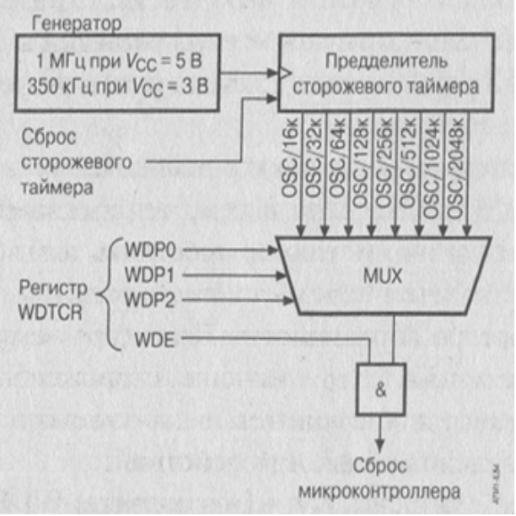
Рисунок 3 – Структурная схема сторожевого таймера

Для управления сторожевым таймером предназначен регистр WDTCR. Формат этого регистра приведён в таблице 12

Таблица 12 – Формат регистра WDTCR
№ разряда | 7 | 6 | 5 | 4 | 3 | 2 | 1 | 0
Название разряда | - | - | - | WDTOE | WDE | WDP2 | WDP1 | WDP0
Чтение(R)/Запись(W) | R | R | R | R/W | R/W | R/W | R/W | R/W
Начальное значение | 0 | 0 | 0 | 0 | 0 | 0 | 0 | 0

Для включения/выключения сторожевого таймера используются два разряда регистра WDTCR – WDE и WDTOE. Если разряд WDE установлен в «1», сторожевой таймер включен, если сброшен в «0» - выключен. Непосредственно перед включением таймера рекомендуется также выполнять его сброс командой WDR.
Чтобы избежать непреднамеренного выключения таймера счётчика, предназначен разряд WDTOE. Дело в том, что выключение сторожевого таймера (сброс разряда WDE) можно осуществить только при установленном разряде WDTOE. Причём через 4 машинных цикла после установки в «1» этот разряд аппаратно сбрасывается, благодаря чему практически исчезает возможность случайного выключения сторожевого таймера.
Исходя из сказанного, для выключения сторожевого таймера рекомендуется следующая последовательность действий:
- одной командой записать лог. «1» в разряды WDE и WDTOE.
- в течении следующих четырёх машинных циклов записать лог. «0» в разряд WDE.
Период наступления тайм-аута сторожевого таймера задаётся с помощью разрядов WDP2…WDP0 регистра WDTCR согласно таблице 13. Чтобы избежать непреднамеренного сброса микроконтроллера при изменении периода сторожевого таймера, необходимо перед записью разрядов WDP2:WDP0 либо запретить работу сторожевого таймера, либо сбросить его.

Таблица 13 – Задание периода сторожевого таймера микроконтроллера AT90S8515
WDP2 | WDP1 | WDP0 | Число тактов генератора | Период наступления тайм-аута (типовое значение)
 |  |  |  | 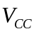=3.0 В | =5.0 В
0 | 0 | 0 | 161024 | 47 мс | 15 мс
0 | 0 | 1 | 321024 | 91 мс | 30 мс
0 | 1 | 0 | 641024 | 0.19 с | 60 мс
0 | 1 | 1 | 1281024 | 0.38 с | 0.12 с
1 | 0 | 0 | 2561024 | 0.75 с | 0.24 с
1 | 0 | 1 | 5121024 | 1.5 с | 0.49 с
1 | 1 | 0 | 10241024 | 3.0 с | 0.97 с
1 | 1 | 1 | 20481024 | 6.0 с | 1.9 с

Приложение.
Адреса переходов по внешним запросам прерываний и таймеров ATxxx8515.

Запрос | Адрес
RESET | 000
INT0* | 001
INT1* | 002
T/C1 CAPT | 003
T/C1 COMPA | 004
T/C1 COMPB | 005
T/C1 OVF | 006
T/C0 OVF | 007
INT2** | 00D

* INT0, INT1 – сигналы внешних прерываний, поступающие по линиям порта PD2, PD3.
Флаги внешних прерываний - разряды INTF0 (бит 6), INTF1(бит7) регистра GIFR.
Маски внешних прерываний - разряды INT0 (бит 6), INT1(бит7) регистра GIMSK.
** INT2 – сигнал внешнего прерывания в модели ATMEGA8515.
Адреса остальных запросов (от аналоговых устройств, UART, SPI) в таблице не приведены.

